圆桌讨论：让全世界了解中国式现代化

[这就是中国](javascript:void(0);)

**这就是中国**

微信号 mhshHome

功能介绍 东方卫视《这就是中国》节目官方账号 每周一晚22:00东方卫视播出

2023-07-05[原文](https://mp.weixin.qq.com/s?__biz=MzA5NTI5ODk3NA==&mid=2651182284&idx=1&sn=7a1a8e57196fbf8f6777dc32153b0c06&chksm=3da59bcd6b2c57dfd9566265f6886888382e4f339ae6b1549c2d694026db735478e9231809c0&scene=27#wechat_redirect&cpage=0) 发表于

收录于合集

点击上方“蓝字”，发现更多精彩。

**让我们一起读懂中国，读懂世界**

主持人 |  何婕

嘉宾：

张维为 | 复旦大学中国研究院 院长

梁磊 | 上海市人民政府外事办公室联络协调处 处长

主持人何婕：张维为老师给我们详细介绍了第二十一届外交部蓝厅论坛，大家也挺好奇的，这个蓝厅论坛是第一次走出外交部蓝厅，来到了上海，坐在我对面的梁磊处长是全程参与了这场会议，也做了很多工作，所以我想请梁处先给我们讲些感性的认识，外交部的蓝厅论坛，特别在上海举办，它是一种怎样的现场感？

**外交部蓝厅论坛在上海举办**

**有哪些意义**

梁磊：当天的确是非常激动人心的一个时刻。上海的世界会客厅，我记得当天进到这个会场里面，它整个Logo的设计，都给人非常震撼的感觉，大家到这个里面就感觉这个地方就是代表中国式现代化在上海的最新的一些实践。

主持人何婕：它本身就是中国式现代化的符号。

梁磊：对，所以说选这个地方真的是非常好，那天感觉到高朋满座，张老师也去了，我们也请到了很多人，包括高官，也包括一些学者，包括一些商界人士，我拿到那个名单的时候，感觉我们筹备有一种自豪感。

主持人何婕：对，刚才梁处长介绍的上海的世界会客厅，它的第一场启用的政府活动是我主持的，当时跟梁磊处长我们也全程在一起合作，所以完全了解那个地方整个的恢宏（场面），是一个非常重要的符号。

张维为：对，因为它这个地点在解放前叫“扬子江码头”。当年我们中国共产党最早的一批去欧洲留学的人，包括周恩来、邓小平都是从这个码头出发的，然后毛泽东还来送过他们。毛主席自己选择不出去，留在国内，但是他来送过几批年轻人去法国留学，所以它是个有历史意义的地方，在北外滩，就是黄浦江和苏州河交界的地方。那天第一天晚上举行了一个欢迎宴会，晚上它那些大的窗帘一拉开，外边就是老外滩、新外滩，我一直说，我走了一百多个国家，世界大城市最漂亮的夜景，过去曾经是东京，但是早就被上海超越了，现在上海的夜景是全世界最漂亮的，华灯齐放，然后中国式现代化展现在眼前，社会主义的现代化，非常成功地展示，所以效果非常好的。

主持人何婕：刚才梁磊处长也介绍这个名单里头那么多非常重要的人物，我们跟世界上知名的学者也好，专业人士也好，前政府人士，我们进行这样的对话，它本身的意义就是非凡的，（您认为）意义在哪儿？

张维为：对，因为之前外交部有关部门也和我们一起来探讨过，包括主题的设计、邀请的贵宾、以及举行哪些分会，希望能够产生影响力。因为总书记提出中国式现代化，他在一个特殊的场合，就是在2021年7月中国共产党与世界政党那个对话会，我也参加那次会，我在上海会场参加的，他里面讲了一大段中国式现代化，我一直讲这一点，中国式现代化和我们过去讲的中国特色社会主义现代化有一定的差别，为什么？就是中国式现代化更具有国际比较的含义，过去我们讲中国特色社会主义现代化的时候，我们指的是国内，我们现在针对全世界的，把我们中国的经验告诉给世界，所以总书记在那个场合提出来，现在又在上海，中国最现代化的一个成功展示，举行这么一个研讨会，我觉得非常恰到好处。

**为什么要让全世界了解**

**什么是中国式现代化**

主持人何婕：您看这个主题叫“中国式现代化与世界”，中国式现代化到底是什么，我们确实需要跟各国人民、跟世界人民去做很多的阐述，所以是不是这样的一个论坛，至少可以告诉大家中国式现代化是什么？

梁磊：我觉得的确是，在这样一个论坛当中，里面有不同的嘉宾在做些演讲，在这个演讲当中，其实大家还有交流和探讨，其实大家就是把中国式现代化的一些内容、一些理念，向大家做一些介绍，这也就是我们在整个国际舆论场当中，我们自己主动设置这样一个议题，我们来引导一些议题，可能这是我们在这个上面一个主动的探索和实践。

主持人何婕：对，您刚刚特别说到“主动”两个字，我们不能等着说对我们感兴趣的人他来了解，事实上我们要主动地去讲我们的一些理念，要去做分享。

张维为：一个是从嘉宾的组成来看，我们有来自“全球南方”的，也有来自于“全球北方”的，来自于西方国家，来自于发展中国家，来自于学界、产业界、政界、媒体界都有，所以这种互动是蛮好的。而且我们分论坛除了有主讲嘉宾，还有跟主讲嘉宾进行互动，还有跟会场的互动，大家都收获感很强。

主持人何婕：有没有让梁处特别印象深刻的部分？

梁磊：习主席有贺信，我的印象特别深刻，他在贺信里面提出来，中方愿与各国一道，努力通过中国式现代化的新成就，来为世界发展提供新机遇，为人类探索现代化的道路和更好的社会制度提供新的助力，推动人类命运共同体的建设，也是对我们整个论坛的更好地进行，提供了一个更高的指导性的意见。

主持人何婕：对，您看我们说这个主题是“中国式现代化与世界”，我们说向世界来说明、来阐述什么是中国式现代化，并且通过这种对话、问答，来让大家更加深入地理解、构建他们对中国式现代化的认知，这是一个方面，但第二方面，就像刚才梁处说的，特别重要的是我们中国式现代化不是中国自己的现代化，在中国自己的现代化的基础上，我们是要对世界发展做贡献的，这个角度非常重要，我想这个是不是在跟这些专业人士对话过程中都有提及？

张维为：真的，对话开始之后就有很多很有意思的问题，比方说我们改革开放，中国崛起的过程，现代化过程经常讲发展、稳定、改革三者的关系，这个对一些大国，像巴西这样的大国，它说我又要变革、又要稳定、又要发展，你们怎么做到的？很不容易的。中国是为数不多的真的找到自己成功之路的国家。你看巴西总统卢拉这次还讲了他们现在唯一的任务，他就希望在四年任期以后，离职的时候，能够解决人民的吃饭问题，还有三分之一的老百姓还没有吃饱。所以我们跟他们交流也是有针对性的，大家问题都很坦诚，大家互动。

**发展中国家和西方国家**

**对中国式现代化的态度有何不同**

主持人何婕：您刚说的这几个问题，我倒觉得真的对大家都有启发。我们有一个词，二十大报告当中，我也经常引用，叫“日用而不觉”，我们看到中国这么多年的成就、变化，有的时候我们是身处其中浑然不觉，因为大家已经在享受、在感受这种变化，但恰恰外部的观察者，他们在见证这个变化过程当中，是有很多问题要问的，你们是怎么做到的？我们有的时候问自己反而问得少，但别人一问，引发我们的思考。所以也想问一下梁处，您看这次论坛也好，包括平时工作你要接触那么多外国的，来自各个行业、各个领域对中国感兴趣的人，他们观察点都在哪？

梁磊：各种各样的观察点，我总体的感觉，我们在日常的工作当中，接触到这么多的外宾，发展中国家的这一块，对我们的认同度可能是更高一点，每次接待外宾，他们到上海来之后，看到上海这种发展，他们内心有一种比较震撼的一个感觉的，他可能对比到他们国内存在的一些种种状况，他都感觉到中国这种道路、中国这种制度，他们有一定的发自内心的一些思考，所以说在这个时候，他们对中国的这些认同，真的是发自内心的，因为我们在接触当中真的会碰到有些外宾他们谈起来我们那些发展道路。

主持人何婕：他真的在学习，在研究。

梁磊：对，他们研究得很透彻，而且他们有一点感同身受一样，他们会真的有激动的地方，也有些感慨，我的国家如果像中国有这么安全的形势，这种发展的速度，这种高质量的生活，他们内心有这个期盼的，我们感觉他是发自内心的。

主持人何婕：对，很真诚、很朴实的。

梁磊：对，真诚的、很朴实的一种感觉。

主持人何婕：您刚说了发展中国家，是不是隐含着其它的发达国家的外宾，能介绍吗？

梁磊：发达国家的外宾，他们在他们的话语体系当中，在它那个舆论场中，对我们的中国式现代化它其实有一个自然屏蔽的过程，说白了他对你的介绍，可能到这块的时候，他都戛然而止了，他对你提到中国式现代化有一种回避的感觉。

主持人何婕：不想看，不想听，不想知道。

梁磊：不想看，不想听，他的感觉就是有一种漠视或者一种冷漠的感觉，但是怎么说呢，恰恰这在一定程度上，印证了我们现在说打破现代化就是西方化的东西，他有一种危机感，或者说他有一种不自信的感觉。

主持人何婕：已经不自信了。

梁磊：但是他又不愿意让你看出来，所以说在这个情况下，我们让他来看，眼见为实。你到了中国，你看到了中国的发展变化之后，你心里会有触动的。

主持人何婕：对。

梁磊：当然你口头上认可不认可，那是另外一回事，这是一个漫长的过程。

主持人何婕：对，梁处这个观点非常好，就是他们来，尽管他嘴上不说，他可能还坚持他的某种视角和立场，但他内心一定会有触动，人嘛，来得次数多，这个触动会越来越多，我们要等待积累到一定的程度。

**中国式现代化的成就**

**给西方带来哪些震撼**

张维为：梁处在他那个层面接触的外国的政要比较多，西方的政要比较多，媒体人可能比较多。实际上西方国家的普通老百姓或者企业界人士，一到上海也会被震撼的，特别是一些学生，他就没想到现代化可以是这个样子，真的。你包括比方到电影院，怎么点一点屏幕，出来一张票，（他们）没见过，手机支付也是。这些东西我们有时候自己没有意识到，外国年轻人凭直觉，觉得你们在一个新的时代，所以为什么很多外国年轻人到中国变成网红，因为他们的视角特别独特，比方晚上十二点吃个夜宵，他发个视频到国外（网站）就火了。所以我觉得，怎么讲好中国故事，我觉得效果非常好的，就是把中国比西方更现代化的地方告诉全世界，这个对西方是种震撼，对非西方国家也是一种震撼，因为非西方国家很多人受的教育还是西方的教育，所以他也觉得西方化、现代化这好像是一回事，但一看你们做得比西方还要好，然后他们就受到一种震动。

张维为：我再举一个例子，上海有一个例子可以震撼很多人，现在的上海整个黄浦江，滨江岸线全部开放给公众，四十多公里。任何一个人，外国人来，他如果看到这个，他会被震撼的，他说在我们国家肯定这个是属于五星饭店的，这个属于超级富豪的，不可能全部属于老百姓的。我讲这就是社会主义，真是这样的，我们把这个土地，人民城市人民建，还给老百姓，非常震撼的。

**西方媒体的歪曲报道**

**我们该如何应对**

主持人何婕：对，刚才张老师说，比如说外国的年轻朋友来的时候，会被中国震撼，而且他会发自内心地来赞叹，那是因为他有一个开放的胸怀，我觉得开放的胸怀真的很重要，您看中国，我们就有开放的胸怀，所以其实我们尊重所有国家的他们的付出和他们的建设成就，那当然像美国要遏制我们的，我们也要该斗争要斗争。布林肯来华访问，大家都注意到了，它有滤镜，当天北京是蓝天白云，但是在它们（西方国家）的媒体拍出来的照片，那个天阴得已经不能再阴了。

张维为： BBC比较阴，《华盛顿邮报》最阴。

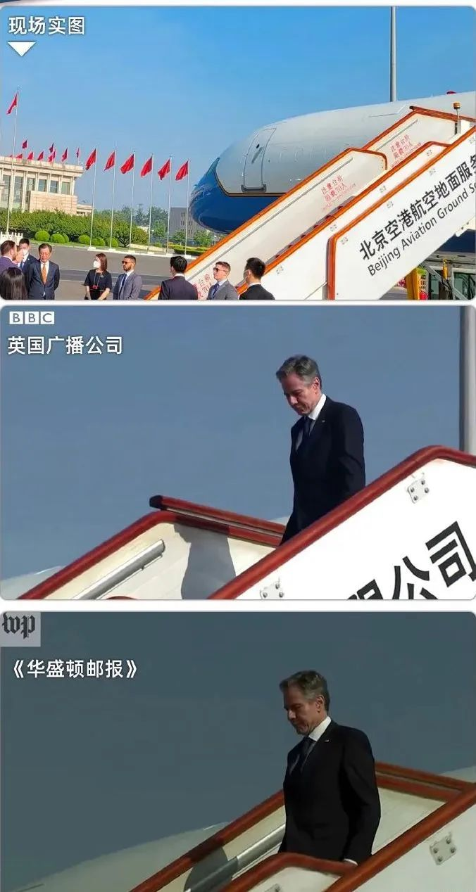

北京时间6月18日上午，美国国务卿布林肯抵达北京。布林肯下飞机的照片，被不同媒体拍出了不同效果。

主持人何婕：所以其实就像梁处刚才讲的，他们自己做了一种自我的视野的设置，他们自己给自己加了一层滤镜。所以通过这样的一场对话，或者是一场又一场的对话，我们也可以把我们的开放让更多的人了解到，对话是非常重要的途径。

梁磊：其实那天开会也来了很多其它国家的媒体，它们对整个蓝厅论坛的报道，我们也是做过一些跟踪分析的，不同国家媒体的关注点不一样，我们对中国式现代化的一些宣传，在一些发展中国家，它对我们整个会议的报道可能关注更多一点，但是你会分析到一些西方的媒体，它可能关注的就不是会议本身，它可能关注到我们会议背后，就是当天秦刚部长、国务委员他有一些表态，包括一些对台、对美的东西，它给你自动屏蔽掉对你中国式现代化发展的一些成就的一些介绍，它自动地切割到了它所感兴趣的。

主持人何婕：它只感兴趣那些（方面）。

梁磊：西方媒体把自己固化在这样一个很小的范围内，这样的话，其实说我们中国式现代化这个概念可以说没有进入到西方有些民众他们主要的舆论场。

主持人何婕：这个说明我们还得要说，这样的论坛、这样的对话要一场又一场地办，总有一天这个声音会传出去。

（本节目播出于2023年7月3日）

**讲中国故事，讲我们的故事**

**东方卫视《这就是中国》**

**每周一晚22:00**

**点击下方名片关注公众号**

**解锁更多精彩内容**



### 精选留言

用户设置不下载评论